Лекция-8
Көгалдандыру объектілерінде топырақ типі мен механикалық құрамы, құнарлылық дәрежесі, тұздану және арамшөптердің болуы бойынша әртүрлі болуы мүмкін. Бұл: осы жерге сәйкес келетін табиғи топырақ, ауыл шаруашылық пайдаланудан шыққан топырақ болуы мүмкін. Көптеген жағдайларда көгалдандыруға бөлінген аумақтар мүлдем топырағы жоқ және бұрынғы тұрмыстық қоқыс үйінділері, жобалау басталғанға дейін топырақ алынып тасталған түрлі карьерлер болып табылады. Барлық осы аумақтар топырақты жақсарту немесе құру бойынша жеке іс-шараларды талап етеді.
Табиғи топырақты дайындау. Табиғи немесе тыңайған жерлер топырақ түріне және жасыл желектерді өсіруге жарамды барлық параметрлер бойынша жағдай жасау жөніндегі іс-шараларға байланысты біртіндеп ұзақ мерзімді игеруді талап етеді. Балшықты, аз құнарлы, топырақтарды топырақтарды құм мен шымтезек қоспасымен Батпақты фрезерлеу жолымен, содан кейін әк пен минералды тыңайтқышпен араластырады.-
неді. Аз жеміс-жидек топырақтарының ылғалын тоқтатпайтын құмды, жоғарыда көрсетілген әдіс бойынша, қоспаның негізгі компоненті — саз балшықты жақсартады. Шымтезек-Батпақты жаппай құрғатқаннан кейін немесе батпақты топырақтар 20-30 см тереңдікте жыртылады, бұл ретте әк, термиялық кептірілген шөгінділер (ТВО) және минералды тыңайтқыштар.
Ауыр сортаң топырақтар ең алдымен гипстеуге ұшырайды, өйткені гипс кальций гипс олардан натрий ығыстырады. Бұл ретте түзілетін күкірт қышқылды нат-рий топырақты жасанды түрде, жаңбыр немесе қардың еруі кезінде сумен шаюмен оңай жойылады. Гипс терең (50 см дейін) жырту кезінде енгізіледі, содан кейін сілтілі топырақты жақсартатын фосфор-қышқыл аммоний сияқты органоминералды тыңайтқыштар қосылады.
Ауыл шаруашылығы пайдаланымынан топырақты дайындау. Жоғарғы топырақ қабатын оның жатқан қуатына (25-30 см) қопсыту және алдын ала орындалған топырақ талдауы бойынша ұсынымдарға сәйкес жақсартушы қоспалар мен тыңайтқыштарды бір мезгілде енгізу болып табылады. Әдетте, мұндай топырақ дайындау негізгі "Жер" көздерінің бірі болып табылады ("өсімдік жері" деп аталады). Оларды көгалдандыру объектілерінде үлкен көлемде пайдаланады және арнайы түрде дайындалады. Тыңайтқыштарды немесе компостарды жыртып, енгізгеннен кейін жақсартылған топырақтың барлық жоғарғы көкжиегін бульдозерлермен себеді және биіктігі 2-3 м, ені 4-6 м, автокөліктерге арналған жақсы ұйымдастырылған кіреберістері бар арнайы бөлінген орындарда бүктейді. Гүлзарлар мен шөп спорттық жазықтық құрылыстарды орнату үшін қажетті топырақтың бір бөлігін шыныдан, инертті материалдардан, тамыр арамшөптерден тазарту және оған ұсақ түйіршікті құрылым беру үшін 8x8 мм ұяшықтары бар металл торлар арқылы електейді, бұл сәндік өсімдіктердің өсуі үшін өте маңызды.
Бау-саябақ объектісінің өз аумағындағы топырақты игерудің тиімді тәсілдерінің бірі сидерация болып табылады. Сидерация-бұл топырақ микроорганизмдерінің қызметін күшейту және топырақты қоректік заттармен байыту мақсатында жоңышқа, Люпин, бұршақ, бұршақ сияқты арнайы шөптер-сидер өсіру және кейіннен жырту арқылы топырақты өсіру. Сидераттардың жасыл массасын өсіреді және жыртады. топыраққа жылына екі рет, содан кейін калий және фосфор тыңайтқыштарын енгізеді және тек келесі жылдың көктеміне қарай топырақ көгалдандыру жұмыстарына жарамды.
Бұрынғы қоқыс үйінділерінің аумақтарында топырақты дайындау.
Қазіргі заманғы қалаларда қоқыс тастайтын жерлер, әдетте, қалыңдығы бірнеше метр болатын тұрмыстық қоқыстарды ұстайды. Мұндай аумақтардан қоқыс төгетін алаңдарды құрылыс салуға бас тарту үшін жиі бір немесе бірнеше биік төбелермен, қоқыс суларын тазалау құрылыстарына шығару бар сақиналы дренажды қамтамасыз ете отырып, оқшаулайды. Мұндай қоқыс массаларын санитарлық гигиена тұрғысынан алдын ала мұқият тексеріп, олардың эпидемиялық аурулармен зақымдану дәрежесін белгілейді. Содан кейін санитарлық-эпидемиологиялық қызметтен арнайы рұқсат алғаннан кейін көгалдандыруға бөлінген қоқыс үйіндісінің аумағындағы тұрмыстық қоқыстың аздаған қабаты кезінде келесі ретпен жұмыстар жүргізеді:
аумағы жоспарлайды, тазалайды ірі қоқыс және рыхлят;
аэрацияны күшейту, зиянды газдарды жою және ерігенде атмосфералық сулармен және қармен зиянды минералды тұздарды шаймалау үшін бір-бірінен 0,5 м қашықтықта плантажды соқамен жыралар желісін (тереңдігі 50-60 см) кеседі;
вегетациялық кезеңде барлық алаңды тағы да жоспарлайды, 25-30 см тереңдікте және тырналады;
содан кейін ағаштар мен бұталарды отырғызуға және көгалды шөптердің тұқымдарын себуге кіріседі.
Бұрынғы қоқыс үйінділерінің аумағын көгалдандыру алғашқы 2-3 жылда баруды шектейді. Олардың қоршаған ортаға әсерін тұрақты зерттеу жүргізеді.
Шаю аумақтарында топырақты дайындау. Қойыртпақ тәрізді массаны рефулирлеу есебінен жасанды түрде жасалған шаю аумақтарындағы топырақта негізінен орман және саздақты жоспарлаудың аз пайызы бар құмды бөліктер болады. Мұндай топырақтар компост пен терең (40 см-ге дейін) барлық жақсартылатын көкжиек бойынша бітеліп, қажет. Бұл барлық көгалдандырылған аумақ бойынша топырақ жыртылады. Шаю аумақтарын ұзақ игерген кезде топырақты өсіру үшін сидерацияны қолдану қажет, бұл ретте сидераттар тұқымдарын себуге дейін суперфосфат (1 га 90 кг) және калий тұзын (1 га 60 кг) енгізеді.1 га). Сидераттарды себуді және оларды шаю топырағында өсіргеннен кейін жыртуды екі-үш жыл бойы жүргізуге болады, бұл жұмыс орнында да, басқа объектілерге тасымалдаумен де пайдалануға болатын қоректік заттардың үлкен қоры бар жоғары өнімді топырақты алуға мүмкіндік береді.
Құнарлы топырақты алмастырғыштар. Қалалар мен елді мекендердің бау-саябақ құрылысы, әдетте, оны өндірістік кәсіпорындармен де, тұрғын үймен де құрылыс салуға арналған алаңдардан алу кезінде құнарлы топырақпен қамтамасыз етіледі. Жасыл желектер үшін осы маңызды құрылыс материалына жылдық қажеттілік 1 га көгалдандырудың 1-ден 3 мың м3-ге дейін ауытқиды. Қала шеттерінің ауыл шаруашылығы алқаптарына шығуымен құнарлы топырақты алу көздері дерлік сарқылады, ал оған деген қажеттілік екі есе артты. Құнарлы топырақтың үлкен көлемін алуда және пайдалануда пайда болған тапшылық оны тасымалдаудың едәуір ұлғайып келе жатқан көліктік схемасы болған кезде жасанды топырақ қоспаларын дайындау және дайындау тәсілдерінің түбегейлі өзгеруін талап етті. Қалалар мен елді мекендерді урбанизациялаудың өсуімен тек өнеркәсіптік ғана емес, сонымен қатар халықтың тіршілік әрекетінің мәдени-тұрмыстық негізі де өзгереді: әртүрлі қоқыс үйінділерінде, үйінділерде және арнайы алаңдарда халық шаруашылығының әртүрлі салалары қалдықтарының үлкен мөлшері пайда болады, олардың көпшілігі органоминералды қоспалар немесе компостардың құрамына қолдану үшін оларды қайта өңдеудің тиісті жағдайларында өте қажет. Компостирование-бұл биологиялық процесс, оның құрамында органикалық зат ыдырайды және қоректік заттар жиналады. Бұл үдерістің дамуы мен барысына топырақ микроорганизмдері әсер етеді. Жер қоспаларын дайындау тәжірибесінде топырақ микроорганизмдерінің үш қызықты тобы белгілі:
1) қыстық — қыстық микрофлораның (ақуыз, өсімдік және жануарлар қалдықтарын сіңіретін шірік бактериялар) және аутохтенді а (АМА) микрофлорасының (клетчатка ыдырауының майлы-қышқыл бактериялары, пектин түзетін бактериялар, саңырауқұлақ микроорганизмдері және т. б. пайда болатын өсімдік қалдықтарының ыдырауына қатысатын микроорганизмдер.);

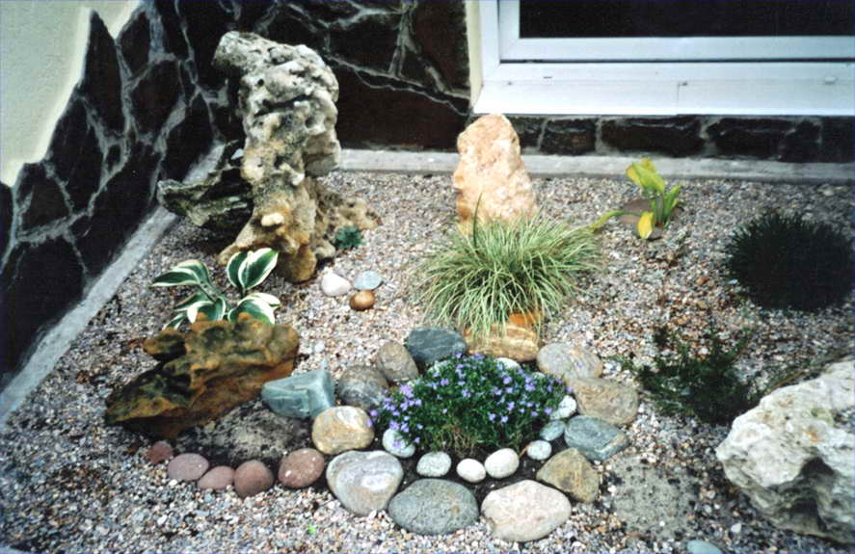
Қолданылған әдебиеттер.

Теодоронский В.С. Садово-парковое строительство, Учебник. - М.: МГУЛ, 2003. -336 с: ил

Теодоронский В.С. , Садово-парковое и ландшафтное строительство, Учебно-методическое пособие. — 2-е изд. — М. : ФГБОУ ВПО МГУЛ, 2012. — 42 с

